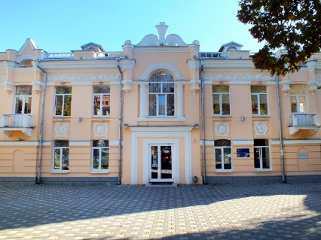

|  |  |
| --- | --- |
| ***download*** |  |

***ПУБЛИЧНЫЙ ОТЧЁТ ПРОФКОМА***

***МУНИЦИПАЛЬНОГО БЮДЖЕТНОГО УЧРЕЖДЕНИЯ***

***ДОПОЛНИТЕЛЬНОГО ОБРАЗОВАНИЯ***

***ДВОРЕЦ ДЕТСКОГО ТВОРЧЕСТВА***

***г. ПЯТИГОРСК***

***(2021г.)***

Профсоюз сегодня – это единственная организация, которая:

- взаимодействует с органами законодательной и исполнительной власти,

представляя и защищая интересы членов Профсоюза;

- защищает социально – экономические права работников, добивается

социальных гарантий, улучшает микроклимат в коллективе;

- инициирует начинания, направленные на развитие творческой

деятельности, рост профессионального мастерства работников;

- заключает Соглашения и коллективные договоры;

- оказывает бесплатную юридическую помощь;

- помогает решать профессиональные проблемы;

- осуществляет контроль: исчисления и выплаты заработной платы,

правильности ведения трудовых книжек, создания безопасных и здоровых

условий труда;

- заботится о здоровье членов профсоюза;

- оказывает материальную поддержку членам Профсоюза.

**Структура профсоюзной организации:**

Председатель ПК Корниенко Н.А.

Заместитель Ковтун Н.А.

Казначей Гурова С.Г.

Культмассовая работа Степанян А.Р.

Информационная работа Булавинова С.В.

Работа с молодежью Чилингарян В.С.

Уполномоченный Саламова З.П.

по охране труда

**Ревизионная комиссия:**

Председатель Бондаренко Н.А.

Члены комиссии Глазачева О.В.

Исмаилова Л.А.

По состоянию на 01.01.2022г. численность сотрудников Дворца детского творчества – 57 чел.

На учёте в профсоюзной организации - 54 чел. (94,7% от общего числа работающих).

Профсоюзная организация входит в систему АИС (Единый реестр Общероссийского Профсоюза образования). Все члены профсоюза получили электронные профсоюзные билеты.

Работа профкома за отчётный период соответствовала основным направлениям деятельности первичной профсоюзной организации и строится на принципах социального партнёрства и сотрудничества с администрацией.

С профкомом согласовывались приказы и распоряжения, касающиеся социально – трудовых отношений, мнение профкома учитывалось при установлении материальных поощрений сотрудников, надбавок стимулирующего характера, предоставлении отпусков.

В коллективе трудятся как педагоги с большим стажем и опытом работы в системе дополнительного образования, так и молодёжь с неисчерпаемой энергией и активной жизненной позицией, проявляя инициативу не только в профессии, но и в общественной жизни. Члены Профсоюза активно откликаются на различные дела и акции.

За отчётный период было проведено 6 заседаний профкома, на которых обсуждались вопросы, касающиеся всех направлений профсоюзной деятельности: информационная работа, охрана труда, культурно-массовая работа, поздравление членов профсоюза, оказание материальной помощи.

Председатель профкома доводит до сведения коллектива и администрации решения и постановления вышестоящей профсоюзной организации.

Охрана труда – одна из приоритетных задач. В учреждении заведены журналы по технике безопасности, проводятся инструктажи с работниками, контролируется знание и соблюдение требований и инструкций по охране труда, правил пожарной безопасности. Заключено соглашение по охране труда, все пункты которого выполнены полностью. По графику проведён медицинский осмотр сотрудников.

Была начата активная работа по подготовке нового коллективного договора на 2022-2025 годы.

2021 год в Общероссийском Профсоюзе образования был объявлен тематическим годом «Спорта. Здоровья. Долголетия» и направлен на формирование среди работников системы образования потребности в здоровом, активном образе жизни.

В рамках тематического года, в целях повышения престижа педагогической профессии, формирования активной жизненной позиции членов Профсоюза и создания условий для реализации творческих способностей работников образования Ставропольской краевой организацией Общероссийского Профсоюза образования проводился интерактивный смотр художественной самодеятельности «Секрет долголетия – смеяться, петь и танцевать». Творческая группа «Вдохновение» Дворца детского творчества приняла в нём активное участие и была награждена Дипломом и денежной премией.

Педагоги вместе с обучающимися стали участниками Всероссийской эстафеты здоровья, приуроченной ко Всемирному Дню здоровья.

В этом году возможностью получить лечение по программе «Социальная курортная карта» в санатории «Руно» воспользовался один член профсоюза.

Для членов Профсоюза разработан проект «Профсоюзное страхование» в соответствии с Профсоюзной программой «Здоровье» Пятигорской городской организации Профессионального союза работников народного образования и науки РФ на 2021-2024 годы и является «пилотным проектом» Профсоюзной программы «Культура здоровья» Ставропольской краевой организации Общероссийского Профсоюза образования на 2021-2024 годы. Задачами проекта «Профсоюзное страхование» являются: оказание материальной помощи членам Профсоюза при подтверждённой нетрудоспособности по причине получения травмы, длительной нетрудоспособности по заболеванию, необходимости приобретения дорогостоящих медицинских услуг по направлению врача; расширение спектра медицинских услуг членам Профсоюза путём предоставления информации о добровольном медицинском страховании, страховании жизни и здоровья.

Финансовое обеспечение деятельности профсоюзной организации проводилось в соответствии со сметой, решениями профкома.

В протоколах заседаний имеются записи о выделении денежных средств на культмассовую работу, приобретения, чествование членов профсоюза в связи с юбилейными датами, поздравление в связи с рождением детей, новогодние подарки, оказание материальной помощи.

Оформлена подписка на газету «Мой профсоюз», в целях информационного обеспечения используются: страничка на сайте учреждения, информационный стенд "Мой профсоюз".

Коллектив принимал активное участие в городских субботниках.

В 2021 году Дворец отметил 65-летний юбилей. Многие его выпускники выбрали своей профессией именно то направление, которым здесь занимались. Пройдя путь длиною в 65 лет, Дворец перешагнул еще одну ступень вверх по лестнице совершенствования и созидания. В учреждении царит особая атмосфера гармонии, тепла и радости, благодаря которой дети, обучающиеся здесь, ярко проявляютсвои способности и реализуют творческий потенциал.

Дворец гордится своими педагогами – как ветеранами педагогического труда, так и активной творческой молодёжью.

В юбилейный для Дворца год педагог дополнительного образования, руководитель студии «Соло» - Игнатова Наталья Владимировна стала лауреатом II степени краевого этапа XVII Всероссийского конкурса профессионального мастерства сферы дополнительного образования «Сердце отдаю детям» в номинации «Педагог дополнительного образования по художественной направленности», руководитель студии «Парус» - Гулиева Лариса Александровна награждена Почётной грамотой Министерства просвещенияРоссийской Федерации за добросовестный труд, достижения и заслуги в сфере образования, педагог дополнительного образования, председатель профкома ДДТ – Корниенко Наталья Андреевна награждена 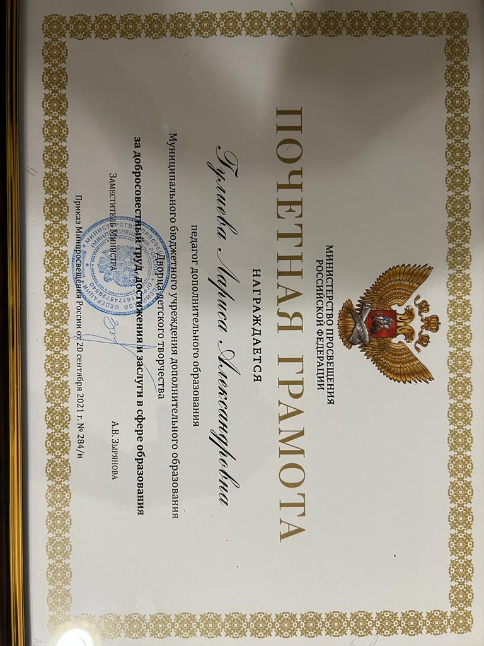медалью Исполнительного комитета Профессионального союза работников народного образования и науки Российской Федерации «100 лет дополнительному образованию детей».

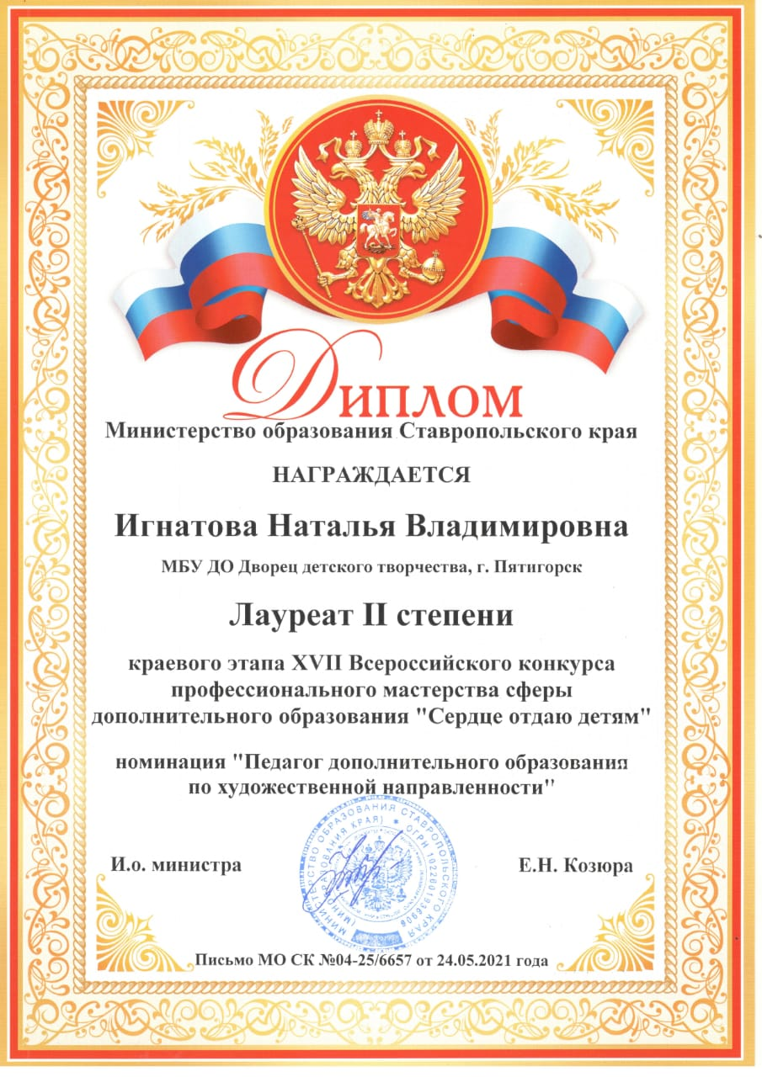

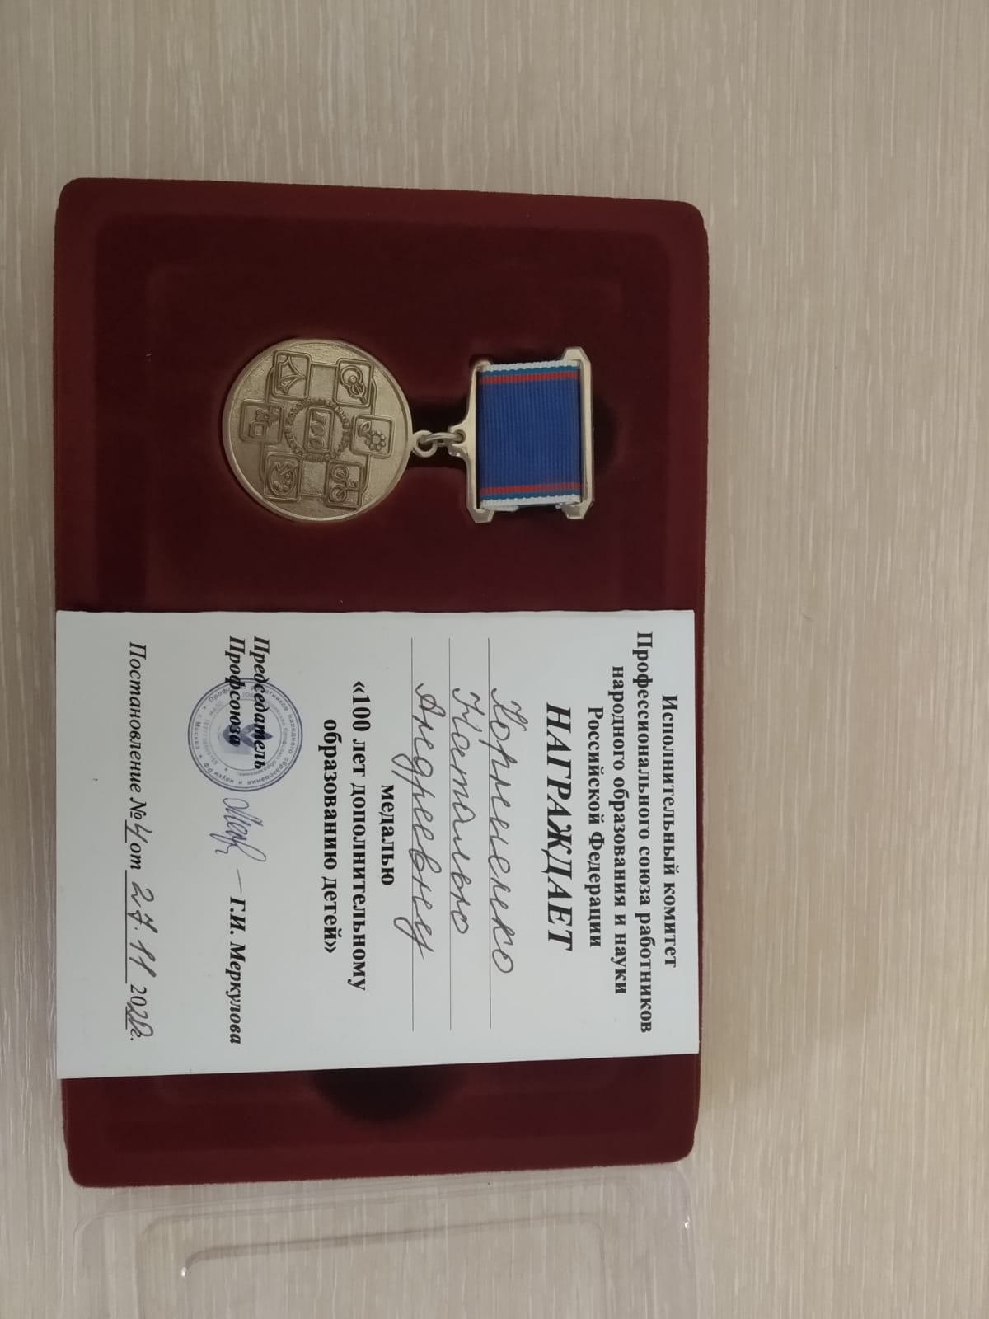

Задачи профкома:

1. Продолжать работу по координации действий профкома и администрации по защите социально – трудовых, профессиональных прав и интересов членов профсоюза.
2. Проводить постоянную работу по мотивации профсоюзного членства.
3. Повышать активность участия сотрудников в культурно – досуговых и спортивных мероприятиях.